|  |  |  |  |
| --- | --- | --- | --- |
| **Adı:** |  | **…………………. İlkokulu** |  |
| **Soyadı:** |  | **………………. Eğitim Öğretim Yılı** | Tarih: ……/……/ 20.. |
| **Sınıfı:** |  | **DİN KÜLTÜRÜ VE AHLAK BİLGİSİ** | Aldığı Not |
| **No:** |  | **8. Sınıf 1.Dönem 2. Yazılı / Sınav Soruları** |  |

1. “Sadakalar (zekât gelirleri) ancak şunlar içindir: Yoksullar, düşkünler, sadakaların toplanmasında görevli olanlar, kalpleri kazanılacak olanlar, azat edilecek köleler, borçlular, Allah yolunda (çalışanlar) ve yolda kalmışlar. İşte Allah’ın kesin buyruğu budur. Allah bilmekte ve hikmetle yönetmektedir.” (Tevbe suresi, 60. ayet)

**Bu ayet aşağıdaki sorulardan hangisinin cevabıdır?**

A) Kimler zekâtı verir?

B) Zekât kimlere verilir?

C) Nelerden zekât verilir?

D) Zekât ne zaman verilir?

1. **Aşağıdakilerden hangisine zekât verilebilir?**

A) Kardeşlere B) Evlat - torunlara

C) Büyükanne – büyükbabaya D) Anne – babaya

1. Osmanlı ve Selçuklu Dönemi’nde şehirlerin belirli noktalarına konan “sadaka taşları”, İslam dininin insanlar arasındaki gelir eşitsizliğini gidermek amacıyla emrettiği yardımlaşmanın büyük bir incelikle yerine getirilmesini sağlıyordu. Cami avlularının en kuytu köşesine konan silindir şeklindeki bu taşın üst kısmında küçük bir oyuk bulunurdu. İmkânı olan insanlar, bu oyuğa bıraktıkları sadakalarla yoksullara, onları rencide etmeden el uzatıyordu.

**Bu metinde sözü edilen gelenek aşağıdaki hadislerden hangisinin mesajıyla örtüşmektedir?**

A) Sadaka, malı bereketlendirir.

B) Sağ elin verdiğini sol el görmesin.

C) Rızkının bol olmasını isteyen sadaka versin.

D) Sadaka, suyun ateşi söndürdüğü gibi hataları yok eder.

1. Dinimizce uygun görülen taşınan veya taşınmaz mallardan faydalanma hakkını, bu malları satmayı veya mülkiyetini devretmeyi yasaklama koşuluyla, Allah’ın rızasını umarak toplumun kullanımına veren hayır kurumudur.

**Burada tanımlanan kavram aşağıdakilerden hangisidir?**

A)Hastane B)Okul C)Vakıf D)Köprü

1. **Allah’ın (c.c) rızasını kazanmak için yapılan her türlü iyiliğe ne denir?**

A) Zekât B) Sadaka C) Fitre D) Bağış

1. Hz. Ömer, Hayber’de çok güzel bir hurma bahçesi satın aldı. Daha sonra Hz. Muhammed’in (sav.) yanına gitti ve “Ey Allah’ın Resûl’ü! Ben bu malımla Allah’ın rızasını kazanmak istiyorum.Onu nasıl değerlendireceğim?” diye sordu. Bunun üzerine Hz. Muhammed (sav.) “Dilersen aslını vakfet, mahsulünü de sadaka olarak dağıt.” buyurdu. Hz. Ömer de bahçesini; satılmaması, hibe edilmemesi ve miras bırakılmaması şartıyla fakirlere, kölelere, Allah yolundakilere ve yolculara bağışladı.

**Hz. Ömer’in bu davranışı yardımlaşma ile ilgili aşağıdaki kavramların hangisi kapsamında değerlendirilir?**

A) Sadaka-i câriye B) Sadaka-i fıtır C) Zekât D) Öşür

1. Onlar ki, (sırf) Rablerinin rızâsını isteyerek (her zorluğa) katlanırlar, namazı dosdoğru kılarlar, kendilerine verdiğimiz rızıktan gizli ve âşikâr (hayır yoluna) Allah yolunda harcarlar, kötülüğü de iyilikle savarlar. İşte bunlar (adı geçenler var ya), âhiret seâdeti onlar içindir. (Ra’d/22)

**Ayette altı çizili olan ifadeye karşılık gelen kavram aşağıdakilerden hangisidir?**

A) Nifak B) Tevekkül

C) İnfak D) Arınma

1. Dinimiz yardımlaşmaya büyük önem vermiş, Müslümanları toplumsal yardımlaşmaya yöneltmiştir. Atalarımız bu gerçekten hareketle tarihte; ………gibi birçok sosyal yardım kuruluşları kurmuşlardır.

**Paragrafta noktalı yere aşağıdakilerden hangisi getirilemez?**

A) Aşevleri(imarethaneler)

B) Hastaneler(darüşşifalar)

C) Huzurevleri(darülacezeler)

D) Fen bilimleri evi(Darulfünun)

1. Maun suresi içinde özellikle bir ibadetle bazı kötülüklerin bir arada olmasının kötü bir özellik olduğu ifade edilmektedir.

Surede sayılan kötülükler bu ibadeti yapanlara yakışmamaktadır.

**Bu ibadet aşağıdakilerden hangisidir?**

A) Oruç B) Zekat

C) Hac D) Namaz

1. I. Sahip olduğum zenginlik bir yıldan az zamandır bana ait.

II. Borcum sahip olduğum maldan daha çoktur.

III. Malımın bedelini hesaplarken nisap miktarından fazla olduğunu gördüm.

IV. Son zamanlardaki sağlığım yürümeme engel oluyor.

**Verilenlerden hangileri bir kimsenin zekat vermesine engel durumlardandır?**

A) Yalnız I B) I – II C) III – IV D) II – III – IV

1. Maun suresine adını veren kelime surenin sonunda yer alan maun kelimesidir. Son ayetin içinde yer alan bu kelime ile birlikte bu ayetin anlamı “Onlar ki maunu vermeyi engellerler” şeklinde olmuştur.

**Maun kelimesinin anlamı düşünüldüğünde bu ayetin anlamı aşağıdakilerden hangisidir?**

A) En küçük yardımı bile engellerler.

B) Namaz kılmayı engellerler.

C) İman edilmesini engellerler.

D) İbadetlerin yapılmasını engellerler.

1. Maun suresi içinde özellikle bir ibadetle bazı kötülüklerin bir arada olmasının kötü bir özellik olduğu ifade edilmektedir. Surede sayılan kötülükler bu ibadeti yapanlara yakışmamaktadır.

**Bu ibadet aşağıdakilerden hangisidir?**

A) Oruç B) Zekat

C) Hac D) Namaz

1. **Sadaka ile ilgili aşağıda verilen bilgilerden hangisi yanlıştır?**

A) Zenginler tarafından yerine getirilen bir ibadettir.

B) İyi niyetle yapılan her türlü iş ve davranıştır.

C) Maddi olduğu gibi manevi olarak da yerine getirilebilir.

D) Yerine getirilmesi farz olmayan bir ibadettir.

1. **Zekat ibadeti ile ilgili aşağıdakilerden hangisi yanlıştır?**

A) Bütün günahların bağışlanmasına sebep olan bir ibadettir.

B) Zenginle fakir arasında köprü görevi görür.

C) Sosyal adaletin sağlanmasına katkıda bulunur.

D) Topluma ve bireye faydaları olan bir ibadettir.

1. “Suyun ateşi söndürdüğü gibi sadaka da günahları söndürür (yok eder).” (Ahmed b. Hanbel)

**Hadise göre aşağıdakilerden hangisi doğru değildir?**

A) Sadaka günahların affedilmesini sağlar.

B) İslam’a göre yardımlaşma değerlidir.

C) Sadaka veren kimse Allah’ın rızasını kazanır.

D) Sadaka haramların helal olmasını sağlar

1. “Onların (zenginlerin) mallarında, muhtaç ve yoksullar için bir hak vardır.” (Zariyat/19)

**Bu ayette aşağıdakilerden hangisinin üzerinde durulmaktadır?**

A) Zenginlerin fakirlere yardım etmeleri gerektiğinin

B) Zengin olmak için çok çalışmak gerektiğinin

C) İslam’ın zengin olmayı önemsediğinin

D) Paylaşmanın, toplumu birleştirdiğinin

1. **Aşağıdakilerden hangisi Tevbe suresi 60.ayette geçen zekatın verileceği kişilerden biri değildir?**

A)Yolcular B)Borçlular

C)Yolda kalmışlar D)Allah yolunda olanlar

1. **Aşağıdakilerden hangisi infaktır?**

A)Arkadaşının ödevlerine yardım etmek

B)Fakir komşusuna para yardımı yapmak

C)Annesine ev işlerinde yardım etmek

D)Çalışanının maaşını ödemek

1. **Fitreyle ilgili aşağıdakilerden hangisi yanlıştır?**

A)Ramazan ayında verilir. B)Fıtır da denir.

C)Sünnettir. D)Sadaka çeşididir.

1. **Aşağıdaki ayetlerden hangisi emek ve rızıkla ilgilidir?**

A)Kararını verdiğin zaman artık Allah’a dayanıp güven.

B)Hiçkimse el emeğinden daha hayırlı bir lokma yememiştir.

C)Şüphesiz biz ona doğru yolu gösterdik.

D)Yeryüzünde bulunan her canlı sonludur.

|  |
| --- |
| Başarılar Dilerim 😊 |
| Din Kültürü ve Ahlak Bilgisi Öğretmeni |
| …………………………………………….. |

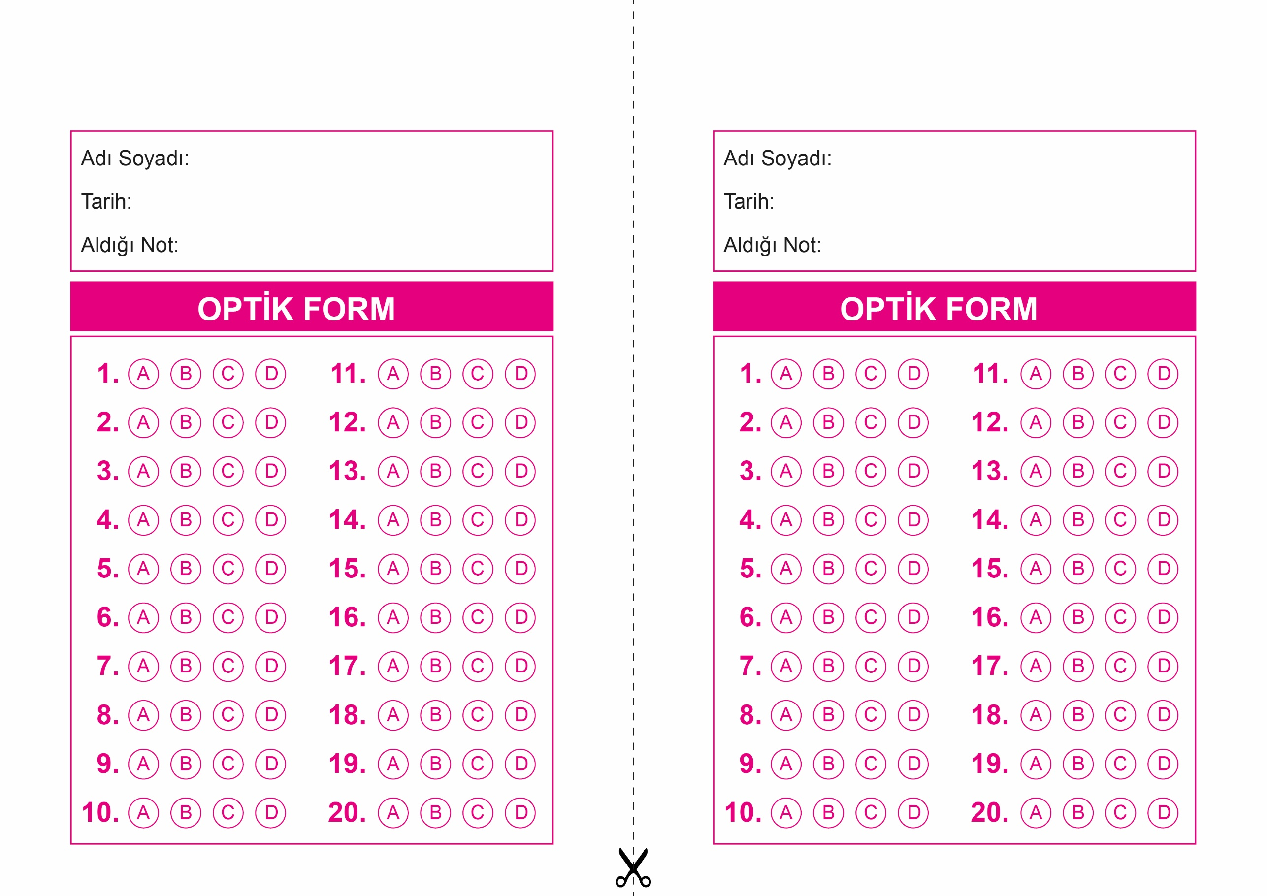

OPTİK FORMU FOTOKOPİ İLE (A4 KAĞIDI) ÇOĞALTTIKTAN SONRA BURADAN KESEBİLİRSİNİZ.

DİN KÜLTÜRÜ VE AHLAK BİLGİSİ

8. Sınıf 1.Dönem 2. Yazılı / Test Sınavı-1

DİN KÜLTÜRÜ VE AHLAK BİLGİSİ

6. Sınıf 2.Dönem 1. Yazılı / Sınav Soruları

DİN KÜLTÜRÜ VE AHLAK BİLGİSİ

8. Sınıf 1.Dönem 2. Yazılı / Test Sınavı-1



**8. SINIF SINAV VE CEVAP ANAHTARI İÇİN TIKLAYINIZ**

